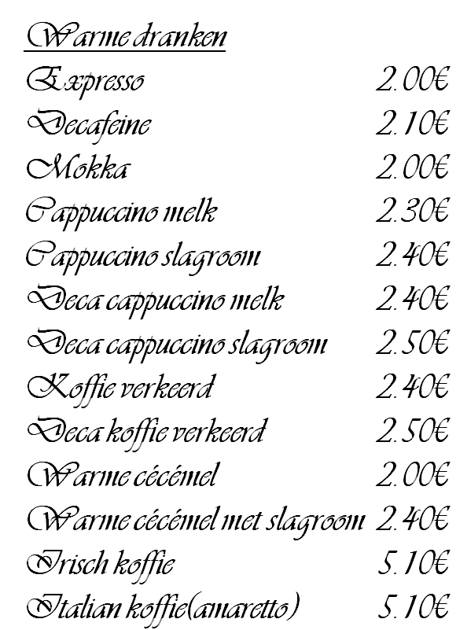

**Pannenkoeken**

**Pannenkoek witte of bruine suiker 3,30€**

**Pannenkoek siroop of confituur 3,30€**

**Pannenkoek met ijs 4,40€**

**Kinderpannenkoek 1,80€**

**Wafels**

**Wafel met bloemsuiker 3,20€**

**Wafel met slagroom 4,00€**

**Wafel met ijs 4,20€**

**Supplement slagroom 0.90€**



**Taart**

**Warme appeltaart 2,20€**

**Warme appeltaart ijs 3,20€**

**Warme appeltaart ijs en slagroom 4,10€**

**Ijs**

**Dame blanche 4,90€**

**Kleine Dame blanche(2bollen) 3,60€**

**Coupe bréselienne 5,00€**

**Kinderijsje 2,20€**

**Supplement slagroom 0,90€**

**Voorgerechten**

**Kaaskroket (1stuk) 6,00€**

**Kaaskroket (2stuks) 11,00€**

**Garnaalkroket (1stuk) 7,30€**

**Garnaalkroket (2stuks) 13,60€**

**Kaas –en garnaalkroket 11,30€**

**Soepen**

**Dagsoep 3,00€**

**Iets te vieren of gewoon een gezellig samenzijn wij bieden voor elk wat wils**

**vraag gerust vrijblijvend achter onze lijsten met mogelijkheden !**

**Salades**

**Salade van het huis 15.30€**

**Salade kip 15.20€**

**Bij de salades word brood geserveerd**

**Supplement frieten 1,50€**

**Pasta’s**

**Spaghetti bolognaise groot 9,90€**

**Spaghetti bolognaise klein 8,40€**

**Penne arabiata 13.50€**

**Penne kip op toscaanse wijze 14.50 €**

**Vleesgerechten**

**Steak 19,00€**

**Kippenfilet 14,50€**

**Huisgemaakt stoofvlees 14,00€**

**Huisgemaakte vide 14.00€**

**Salade en aardappelgarnituur inbegrepen**

**Sauzen**

**Peperroom 2,20€**

**Champignonroom 2,60€**

**Kleine gerechten**

**Croque monsieur 6.00€**

**Croque madam 7.00€**

**Croque bolognaise 8.00€**

**Croque vide 8.50€**

**Spek en eieren 5.00€**

**Kindergerechten**

**Kinderspaghetti 6.00€**

**Lange hamburger met friet 6.50€**

**Croque uit het vuistje 3.70€**

**Hapjes bij de borrel**

**Portie kaas 4,50€**

**Bitterballen 4,00€**

**Warme hapjes 9,00€**

**Assortiment oosterse hapjes 10.00€**



**Beste klant,**

**Zoals u zult merken is onze menukaart**

**Aanzienlijk verkleint.**

**Dat wil echter niet zeggen dat u minder keuze zal hebben,**

**we hebben er voor gekozen om**

**onze suggesties nog meer uit te breiden zodoende nog meer met dagverse en seizoen producten te kunnen werken.**

**Wij wensen u alvast een gezellig verblijf en smakelijk eten**

**Rudi en Annie**